
服务器硬件采购合同
合同编号：HT-YZ-2026-HW-002
甲方（采购方）：智远科技有限公司
乙方（供应方）：华信硬件设备股份有限公司
合同金额：人民币壹佰贰拾万元整（¥1,200,000.00）

第一条 合同主体
甲方（采购方）：智远科技有限公司，法定代表人：张智远，统一社会信用代码：91440101MA5XXXXXX1，注册地址：北京市海淀区中关村大街1号。
乙方（供应方）：华信硬件设备股份有限公司，法定代表人：陈华信，统一社会信用代码：91440101MA5XXXXXX3，注册地址：深圳市南山区科技园南区。
第二条 合同标的
甲方向乙方采购机架式服务器、存储阵列及网络设备一批，具体型号、配置、数量及单价详见附表一《设备配置清单表》。
第三条 合同金额与付款方式
本合同总金额为人民币壹佰贰拾万元整（¥1,200,000.00），含增值税、运输及安装调试费用。合同签订后 10 个工作日内甲方支付 30% 预付款，货到验收合格后支付 65%，剩余 5% 作为质保金于质保期满后支付。
第四条 交付安排
乙方应于合同生效后 30 个自然日内将全部设备送达甲方指定地点并完成安装调试。
第五条 验收标准
设备到货后甲方应在 10 个工作日内完成验收，验收标准详见附表二。设备型号、数量、配置与清单一致，通电运行 72 小时无故障视为初验合格。
第六条 质保服务
乙方提供三年原厂质保服务，质保期内设备出现非人为故障，乙方应在 48 小时内响应并提供免费维修或更换服务。
第七条 违约责任
1. 乙方所交设备不符合约定的，应免费更换或退货并承担合同总额 5% 的违约金；
2. 甲方无正当理由拒收的，应承担合同总额 5% 的违约金。
第八条 争议解决
本合同争议由甲方所在地（北京市海淀区）人民法院管辖。
附表一 设备配置清单表
序号 | 设备名称 | 型号/配置 | 数量 | 单价（元） | 金额（元）
1 | 机架式服务器 | 2U/64核/512G/8×1.92T SSD | 8 | 85,000.00 | 680,000.00
2 | 全闪存储阵列 | 双控/64TB可用容量 | 1 | 240,000.00 | 240,000.00
3 | 万兆交换机 | 48口/6×100G上联 | 2 | 72,000.00 | 144,000.00
4 | 光模块及线缆 | 10G/25G多模 | 40 | 350.00 | 14,000.00
5 | 实施服务 | 上架/布线/联调 | 1 | 122,000.00 | 122,000.00
合计 | — | — | — | — | 1,200,000.00
附表二 验收标准表
验收项 | 验收内容 | 合格标准 | 检验方式
外观 | 设备包装、外观、标识 | 无破损、型号一致 | 目视检查
配置 | CPU/内存/硬盘/网卡 | 与清单一致 | 开机自检+软件检测
稳定性 | 连续运行 | 72小时无故障 | 通电烤机
网络 | 交换机端口、链路 | 全端口速率达标 | 流量测试
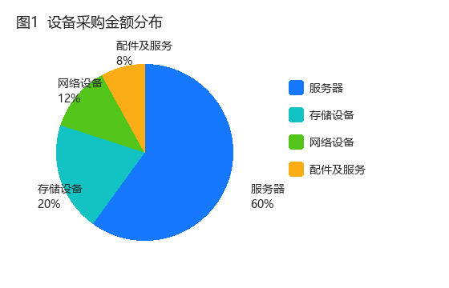

甲方（盖章）：智远科技有限公司 乙方（盖章）：供应方
授权代表： 授权代表：
签订日期： 年 月 日 签订日期： 年 月 日

（本合同样例由系统自动生成，用于导入测试）

